KOKOUSKUTSU

19.10.2018

Valtuuston jäsenet ja varajäsenet
Liiton hallituksen jäsenet

VALTUUSTON KOKOUS 24.-25.11.2018 MIKKELISSÄ

Tervetuloa Suomen Nuorisoseurat ry:n valtuuston kokoukseen la-su 24.-25.11.2018 Suomen Nuoriso-opistolle Mikkeliin (os. Paukkulantie 22). Kokous alkaa lauantaina 24.11.2018 klo 11.00 lounaalla ja päättyy sunnuntaina 25.11.2018 klo 14.00 kahviin. Kokouksessa käsitellään sääntömääräiset asiat.

Valtuustoon kutsutaan valtuuston varsinaiset jäsenet, varajäsenet, liiton hallitus, keskusseurojen toimihenkilöt sekä liiton toimihenkilöt. Liitto maksaa matka- ja muut kulut kokoukseen osallistuville äänivaltaisille kokousedustajille. Pyydämme ilmoittautumaan kokoukseen 1.11.2018 mennessä osoitteesta www.nuorisoseurat.fi/syysvaltuusto löytyvän ilmoittautumislinkin kautta. Jos varsinaiseksi valtuutetuksi valittu henkilö ei voi osallistua kokoukseen, pyydämme ilmoittamaan välittömästi henkilökohtaiselle varaedustajalle. Yhteystiedot löytyvät viestin liitteenä olevasta tiedostosta.

Kokousmateriaalit on ladattavissa osoitteesta www.nuorisoseurat.fi/syysvaltuusto heti niiden valmistuttua. Voit myös tilata kokousmateriaalipaketin ilmoittautumisen yhteydessä kokouspaikalle.

Kokouksessa tehtäviä henkilövalintoja valmistelemaan on asetettu vaalivaliokunta. Tehtävistä valinnoista ja ehdokkaiden asettamisesta saat lisätietoja sivulta www.nuorisoseurat.fi/syysvaltuusto.

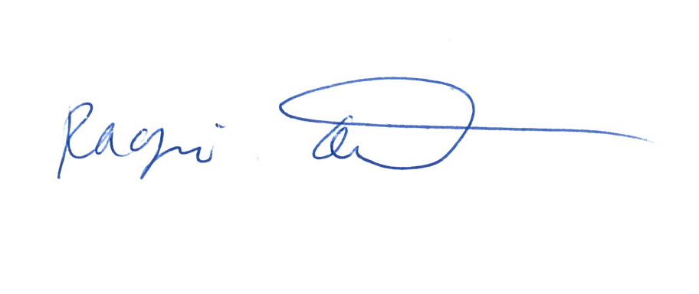
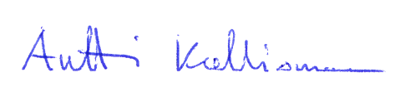
Tervetuloa kokoukseen!
Suomen Nuorisoseurat ry:n hallituksen puolesta

Ragni Reichardt Antti Kalliomaa
puheenjohtaja pääsihteeri

